1. Inicie uma captura de pacotes no Wireshark.
2. Através do comando ipconfig /all, verifique a configuração de rede do seu computador e informe os seguintes dados:

Endereço IP: 177.53.240.2

Endereço MAC: 1A-9E-B4-65-75-4B

1. Através do comando ping, verifique se seu computador consegue “enxergar” outro computador na web. Exemplo: ping –t berkeley.edu

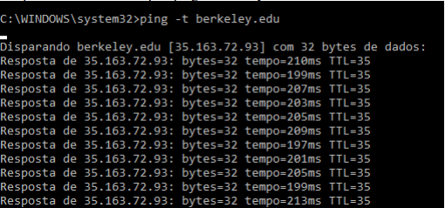

1. Filtre pelo endereço IP do destino (o ip do servidor web acessado pelo comando ping aparecerá na tela). Qual o endereço MAC de origem e qual o endereço MAC de destino dos pacotes do comando ping?

Resposta: 35.163.72.93

1. Qual o valor do campo Type do quadro Ethernet? Ele indica que protocolo? De qual camada?

Type: IPv4 (0x0800)

Protocolo Ipv4, valor 0x0800, camada de transporte

1. Comece uma nova captura. Filtre pelo protocolo ARP. Qual protocolo está indicado campo protocol Type? O pacote tem como destino a camada de rede?

Type = ARP (0x0806)

b. Endereço de destino IP 192.168.0.1

Não tem como camada de rede o destino Camada de rede = 0.0.0.0

1. Quais são os endereços MAC de origem e de destino do pacote de requisição ARP?

a. Endereço de origem MAC = (ac:1f:74:46:7e:17)

b. Endereço de destino MAC = (00:00:00:00:00)

1. Visualize a resposta de uma requisição ARP. Quais endereços MAC de origem e de destino aparecem no pacote?

Endereço MAC de origem: Cisco_a0:26:0a (e4:c7:22:a0:26:0a)

Endereço MAC de destino: IntelCor_1f:db:5a (64:32:a8:1f:db:5a)

1. Quantos bytes são preenchidos no quadro ARP para que o tamanho mínimo do payload ethernet seja utilizado? Onde aparece esta informação no Wireshark?

Aparece no campo padding:

a. Padding: 2a5f25394535453743384634373938393532 Constituido de exatamente de 36 caracteres

1. No menu Capture->Options, inicie uma nova captura com o filtro “ether multicast”.

Utilizei o filtro *eth.dst[0] & 1*, pois  *ether multicast* não foi reconhecido

1. Qual o endereço MAC de broadcast?

a. Destination MAC Broadcast (ff:ff:ff:ff:ff:ff), o porquê disso não sei. b. IntelCor_5d: 28:93 (88:78:73:5d:28:93)

1. Identifique um pacote multicast e verifique se o endereço MAC utilizado tem alguma relação com o endereço IP.

Ultimos 23 bits do IP são os 3 bytes do mac

Destination: IPv4mcast_fb (01:00:5e:00:00:fb)

Destination: 224.0.0.251